Aluno: Adriano Ulrich do Prado Wiedmann

Os Exercícios 31 a 36 referem-se ao complemento de um grafo. Se G é um grafo simples, o complemento de G, denotado por G' é o grafo simples com o mesmo conjunto de vértices, onde os vértices x — y são adjacentes em G' se, e somente se, eles não são adjacentes em G

31- Desenhe G' para o grafo da Fig. 5.9a.
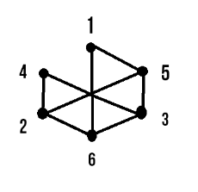
32- Desenhe K'4.
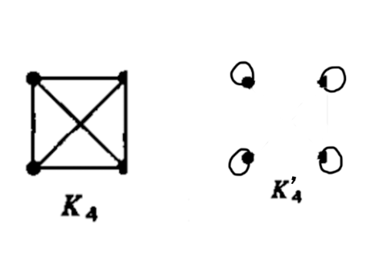

33- Mostre que se dois grafos simples G1 e G2 são isomorfos, então seus complementos G'1 e G'2 também o são.
Os grafos G1 e G2 são isomorfos, pois eles têm os mesmos vértices, as mesmas arestas e a mesma função de associação de arestas e seus extremos. E, portanto também existem bijeções.
f1: 1 -> a f2: a1 -> e2
2 -> c a2 -> e1
3 -> b
4 -> d
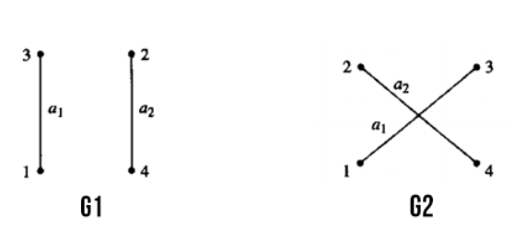Os grafos G’1 e G’2 também são isomorfos, pois ambos os grafos, possuem 4 arestas e 4 vértices onde todos os vértices são de grau 2. Verificando as bijeções, logo concluímos que também entre os dois grafos complementares também existem bijeções. E a propriedade da adjacência é preservada.
F1: 1 -> A F2: A1 -> E1
2 -> C A2 -> E2
3 -> B A3 -> E3
4 -> D A4 -> E4
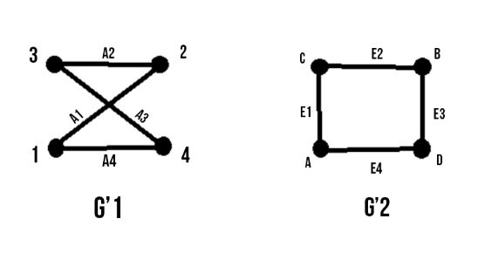

34- Um grafo simples é autocomplementar se for isomorfo ao seu complementar. Demonstre que em um grafo autocomplementar com n vértices (n > 1), n = 4k ou n = 4k + 1 para algum inteiro k. (Dica: Use o resultado do Exercício 19.)
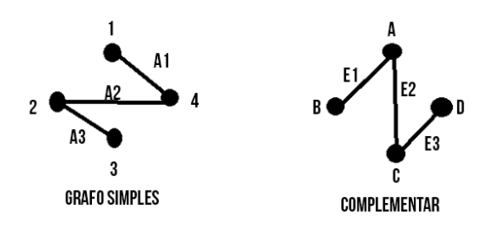
Logo ao vermos, podemos confirmar que, o grafo simples é autocomplementar ao seu complementar, pois é isomorfo ao seu complementar. Logo possui mesma quantidade de arestas (3) e de vértices (4) onde em ambos os grafos, possuem 2 vértices de grau 2 e dois de grau 1. A propriedade da adjacência é preservada. E também existem bijeções.
F1: 1 -> B F2: A1 -> E1
2 -> C A2 -> E2
3 -> D A3 -> E3
4 -> A

35.

a. Demonstre que em qualquer grafo simples G com pelo menos dois vértices, se G não for conexo, então G' é conexo. (Dica: Se G não é conexo, então G consiste em uma coleção de subgrafos conexos "disjuntos".)

Resposta:
Se G é desconexo, existe um conjunto de subgráfos conexos em que não possuem um caminho entre os subgráfos. Por exemplo, em um grafo G, onde tem 2 subgráfos, em que x – y são vértices distintos e não possuem uma ligação entre sim por uma aresta, portanto em G’ esses dois vértices x-y seriam ligados por uma aresta.

b. Encontre um grafo G onde tanto G quanto G' são conexos, mostrando, assim, que a recíproca do item (a) é falsa.

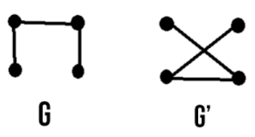
36- Demonstre que se /N/ >= 11 em um grafo simples e conexo, então G e G' não podem ser ambos planares.

O grafo a seguir, é o G. portanto é um grafo planar, pois é um grafo que pode ser desenhado de forma que suas arestas se interceptem apenas em vértices.
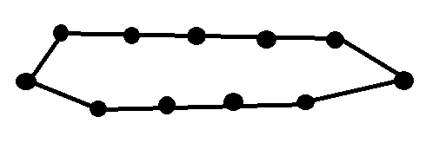
Na imagem seguinte, é o G’. É possível perceber que algumas arestas estão se interceptando no meio do caminho, mesmo o grafo não estando 100% completo. Se tentar várias vezes, sempre terá duas arestas que irão se cruzar, interceptar. Portanto podemos perceber que o complementar de G, não é planar pois o grafo não pode ser desenhado de forma que suas arestas se interceptem apenas em vértices. Logo G e G’ não são ambos planares, em que G é planar e G’ não é planar.

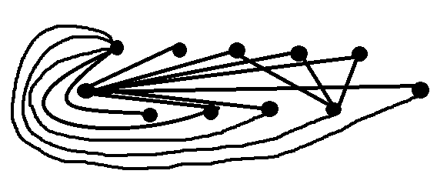

45. [(x - 2) * 3] + (5 + 4)
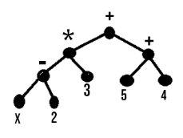

46. [(2 * x - 3 *y) + 4 * z] + 1
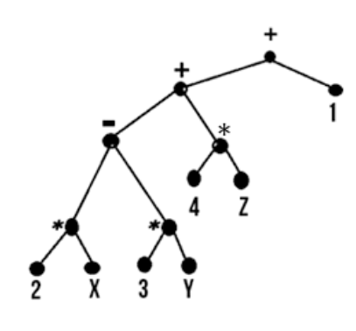

47. 1 - (2 - [3 - (4 - 5)])

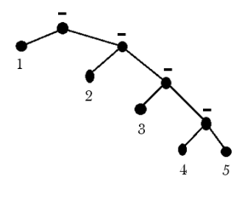

48. [(6 $÷$ 2) * 4] + [(1 + x) * (5 + 3)]

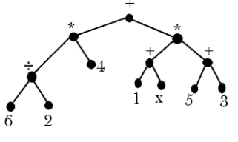

56- Demonstre que uma árvore binária tem no máximo 2d vértices em seu nível d.

Resposta:
Aplica-se a prova de indução em d. Logo, existem pelos menos 2d vértice na profundidade d, portanto temos que considerar a profundidade d+1. Em que existem no máximo dois filhos para cada vértice da profundidade d, de forma que o número máximo de vértices na profundidade d + 1 é $2 .d=2^{d+1}$. Logo podemos encontrar a quantidade máxima de vértices de um próximo nível, ou seja em um grafo de altura 3, nos podemos encontrar a quantidade máxima de vértices da próxima altura, que seria a 4, que é simplesmente usando $2 .3=2^{3+1}$ que temos com resultado 16 = 16. Portanto a quantidade máxima de vértices da altura 4 é de no máximo, 16 vértices.

57-

a. Desenhe uma árvore binária completa de altura 2. Quantos vértices ela tem? 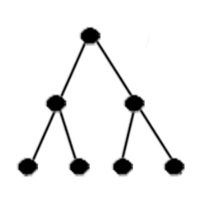

b. Desenhe uma árvore binária completa de altura 3. Quantos vértices ela tem?
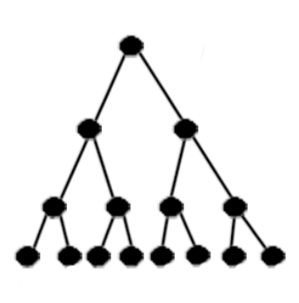

c. Formule uma conjectura sobre quantos vértices tem uma árvore binária completa de altura h.
Resposta: $n=-1+2^{h+1}$

d. Demonstre sua conjectura.
Resposta:
Em uma árvore binária que possui exatamente 31 vértices, ela é de altura 4. Portanto, uma árvore binária de altura (h) 4 possui n vértices em que, $n= -1+ 2^{h+1}$ então, uma árvore binária de altura h possui n vértices. Em uma árvore binária, cada vértice tem 2 filhos em uma determinada altura h+1, $2^{h+1}$ . E -1 para confirmar a conjectura.
Por exemplo, uma árvore de altura 4, possui n vértices:
$$n= -1+2^{4+1}$$
$$n= -1+2^{5}$$
$$n= -1+32$$
$$n=31$$

58-Demonstre que uma árvore binária completa com x vértices internos tem x + 1 folhas

Resposta:Ao contarmos o total de vértices internos de uma árvore e somarmos com +1 encontraremos o total de folhas deste grafo. Ou seja, em que X seja os vértices internos, podemos fazer então X + 1 folhas e encontraremos o total de folhas de um vértice. Como por exemplo, na figura a seguir. Em que possui 7 vértices internos e ao somar com +1, é igual a 8, ou seja o grafo possui 8 folhas. Portanto ao contar as folhas do grafo, também vemos que tem 8 folhas.

